

|  |  |  |  |  |
| --- | --- | --- | --- | --- |
| ***Estudante:*** | | | | |
| ***Turma: 8 ano B*** | ***Turno:*** | ***Data de Aplicação:*** | | ***4º Bimestre*** |
| ***Prof(a). Karina M. Lopes*** | | | ***Nota Final:*** | |
| ***INÍCIO: TÉRMINO:*** | | | | |
| ***AVALIAÇÃO BIMESTRAL DE CIÊNCIAS*** | | | | |
| ***INSTRUÇÕES GERAIS***  1. Confira atentamente a construção da prova. Qualquer falha de impressão ou falta de folhas deve ser comunicada ao professor no prazo máximo de **15 (quinze) minutos.**  2. Inicie a prova identificando todas as páginas com seu **nome e turma.**  3. Resolva as questões nos locais correspondentes usando caneta com tinta azul ou preta. Responda a lápis somente quando determinado.  4. Utilize somente o material autorizado. É proibido o uso de qualquer tipo de corretivo; de aparelho celular.  5. Esta prova é individual. Ao término do tempo, levante o braço e aguarde o fiscal recolher a prova.  6. A posse e/ou uso de meios ilícitos para a execução da prova é(são) considerado(s) falta disciplinar grave, acarretando a atribuição de **grau ZERO.**  7. As questões indicadas com **\***são questões de desafio e correspondem a um ponto adicional.  8. Esta prova vale de **0 a 10 (dez)**  **9. Em provas de exatas é obrigatório apresentação do cálculo, para validação da questão. Caso não conste será anulada.** | | | | |

1.(0,5) É uma fase intermediária do desenvolvimento humano, entre a infância e a fase adulta. Um período marcado por várias mudanças físicas, hormonais e até comportamentais. Essa fase da vida humana é chamada de

a)( ) Infância.

b)( ) Puberdade.

c)( ) Juventude.

d)( ) Fertilidade.

2.(0,5) Há mudanças que ocorrem ao longo da vida devido ao aumento de certos hormônios, responsáveis pelo aparecimento das chamadas “características sexuais secundárias”, ou seja, aspectos do corpo relacionados à sexualidade. Quais hormônios passam por alterações significativas na puberdade?

a)( ) Tireotrófico e testosterona.

b)( ) Estrogênio e cortisol.

c)( ) Testosterona e adrenalina.

d)( ) Progesterona e testosterona.

3.(0,5) Assinale a alternativa que complete corretamente a seguinte frase:

**No sexo masculino, com a ativação da glândula_____________ que fica no cérebro, é produzido o hormônio sexual nos   _____________ chamado de _____________.**

a)( ) testicular – homens – progesterona.

b)( ) hipófise – testículos – testosterona.

c)( ) testosterona – testículos – androsterona.

d)( ) hipófise – ovários – progesterona.

4.(0,5) Assinale a alternativa que complete corretamente a seguinte frase:

**No sexo feminino, com a ativação da glândula_____________ que fica no cérebro, é produzido o hormônio sexual nos   _____________ chamado de _____________.**

a)( ) testicular – homens – progesterona.

b)( ) hipófise – testículos – testosterona.

c)( ) testosterona – testículos – androsterona.

d)( ) hipófise – ovários – progesterona.

5. (0,5) A reprodução é a capacidade de um ser vivo de produzir descendentes, ou seja, de propagar a sua espécie. Por muito tempo, acreditou-se que micro-organismos eram incapazes de se reproduzir, entretanto, hoje se sabe que até mesmo bactérias apresentam reprodução. Nesses organismos, geralmente, observa-se a divisão de uma célula em duas, em um tipo de reprodução conhecido como

a)( ) reprodução assexuada.

b)( ) partenogênese.

c)( ) conjugação.

d)( ) reprodução sexuada.

e)( ) enxertia.

6. (0,5) A gravidez na adolescência pode estar relacionada com diferentes contextos de vida, desde pouca informação a respeito de prevenção até problemas de estrutura familiar. No que diz respeito à família, qual das alternativas abaixo reflete uma atitude que produz pouco resultado na diminuição dos casos de gravidez na adolescência?

a)( ) A família deve informar sobre a importância do sexo seguro, com uso de preservativo.

b)( ) A família deve estar aberta ao diálogo, permitindo sempre que os filhos tirem suas dúvidas a respeito da sexualidade.

c)( ) A família deve orientar seus filhos sobre os riscos de uma gravidez indesejada.

d)( ) A família deve informar aos filhos que as informações sobre sexualidade devem ser obtidas exclusivamente na escola.

e)( ) A família deve estar sempre presente na vida dos filhos, ensinando e orientando os adolescentes.

7. (0,5) No sistema reprodutor masculino, a próstata é uma glândula localizada sob a bexiga que têm como função:

a)( ) produzir os espermatozoides  
b)( ) produzir a urina  
c)( ) produzir o sêmen  
d)( ) produzir o líquido prostático  
e)( ) produzir o líquido seminal

8. (0,5) As células reprodutoras masculinas, denominadas de espermatozoides, são armazenados

a)( ) nos epidídimos  
b)( ) nos testículos  
c)( ) nos canais deferentes  
d)( ) no pênis  
e)( ) na vesícula seminal

9. (0,5) “*Um órgão musculoso, oco e em formato de pera invertida, onde o embrião instala-se e desenvolve-se até a hora do nascimento*.” Esse órgão é:

a)( ) a uretra  
b)( ) o útero  
c)( ) a vagina  
d)( ) a bexiga  
e)( ) o ovário

10. (0,5) No sistema reprodutor feminino, os ovários são responsáveis por produzir os hormônios

a)( ) a progesterona e a prolactina  
b)( ) o estrogênio e a testosterona  
c)( ) a progesterona e o estrogênio  
d)( ) a testosterona e a adrenalina  
e)( ) a prolactina e a adrenalina

11. (0,5) Quando falamos em reprodução **sexuada**, podemos afirmar com certeza que:

a)( ) existem dois organismos envolvidos.

b)( ) apenas um organismo é necessário.

c)( ) existe o envolvimento de dois gametas.

d)( ) existe um organismo hermafrodita envolvido.

e)( ) não haverá variabilidade genética.

12. (0,5) A respeito das doenças sexualmente transmissíveis, marque a questão correta:

a)( ) Todas as doenças sexualmente transmissíveis são caracterizadas pelo aparecimento de lesões.

b)( ) A camisinha só é eficiente como método para proteger contra a gravidez.

c)( ) Uma mulher grávida pode transmitir uma doença sexualmente transmissível ao seu filho.

d)( ) Toda DST é transmitida exclusivamente por relação sexual.

e)( ) A AIDS, a sífilis, a gonorreia e a anemia são doenças sexualmente transmissíveis.

13. (0,5) Abaixo temos uma figura que representa a reprodução de peixes ósseos. Esses peixes, em sua maioria, são ovíparos e a fecundação ocorre no ambiente externo. Podemos afirmar que esses peixes apresentam, portanto:

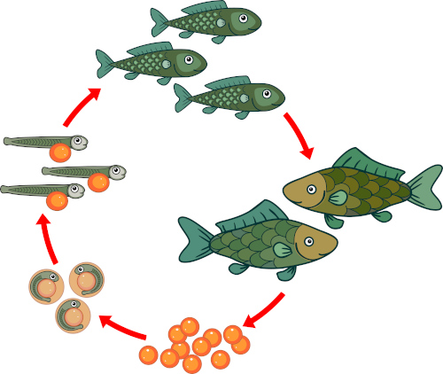

Observe o ciclo de vida de peixes ósseos.

a)( ) reprodução assexuada com fecundação interna.

b)( ) reprodução assexuada com fecundação externa.

c)( ) reprodução assexuada por partenogênese.

d)( ) reprodução sexuada com fecundação interna.

e)( ) reprodução sexuada com fecundação externa.

14. (0,5) Nos seres humanos, a reprodução sexuada é a única observada, sendo, portanto, verificada a produção de gametas. Os gametas femininos e masculinos na espécie humana são produzidos, respectivamente:

a)( ) no útero e no saco escrotal.

b)( ) no útero e no testículo.

c)( ) no ovário e na próstata.

d)( ) no ovário e no testículo.

e)( ) no ovário e na vesícula seminal.

15. (0,5) A reprodução **sexuada** envolve a mistura de material genético devido à fusão dos gametas. Essa mistura de material genético promove:

a)( ) a geração de clones.

b)( ) a redução da variabilidade genética.

c)( ) o aumento da variabilidade genética.

d)( ) o surgimento de novos alelos.

e)( ) a formação de cópias genéticas idênticas a um dos pais.

16. (0,5) Sobre o preservativo, assinale a alternativa correta.

a)( ) O preservativo feminino pode ser reutilizado.

b)( ) O preservativo masculino é um método infalível.

c)( ) Para aumentar a segurança, pode-se utilizar dois preservativos ao mesmo tempo.

d)( ) O preservativo masculino impede a produção de espermatozoides.

e)( ) O preservativo é o único método contraceptivo que também evita o contágio por ISTs.

17. (0,5) Associe o nome do método à sua descrição:

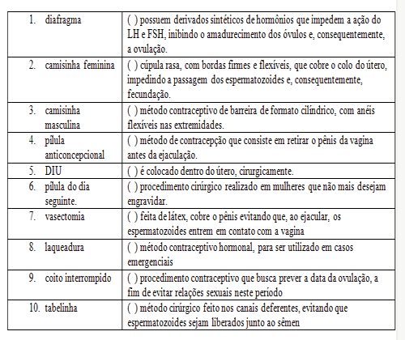

18. (0,5) Nem todas as doenças sexualmente transmissíveis possuem sintomas, sendo assim, não é possível descobrir se uma pessoa apresenta alguma DST apenas olhando para ela. Baseando-se nessa informação, marque a única alternativa que não garante a prevenção contra uma dessas doenças:

a)( ) Usar camisinha em toda relação sexual.

b)( ) Nunca compartilhar seringas.

c)( ) Não compartilhar objetos de uso pessoal, como lâmina de barbear.

d)( ) Não compartilhar roupas íntimas.

e)( ) Utilizar sempre métodos comportamentais nas relações sexuais.

19. (0,5) A Aids é uma doença que se caracteriza pelo enfraquecimento do sistema imunológico, o que desencadeia o surgimento de doenças oportunistas. Sobre a Aids, marque a alternativa correta:

a)( ) A Aids é causada por um vírus chamado de HPV.

b)( ) A Aids é transmitida exclusivamente por via sexual.

c)( ) A Aids, se tratada precocemente, apresenta 100% de chances de cura.

d)( ) O exame para detectar o vírus da Aids é feito por meio da coleta de sangue e não é disponível gratuitamente.

e)( ) O uso de medicamentos antirretrovirais ajuda a aumentar a sobrevida dos soropositivos.

20. (0,5) Sobre o uso de métodos contraceptivos e as doenças sexualmente transmissíveis, marque a alternativa INCORRETA:

a)( )A camisinha é um método que previne a gravidez, além de proteger contra algumas doenças sexualmente transmissíveis.

b)( ) O uso de anticoncepcionais orais, além de prevenir a gravidez, é eficaz na proteção contra DSTs.

c)( ) De todos os métodos contraceptivos, a camisinha é o mais eficaz na proteção contra DSTs.

d)( ) Algumas doenças sexualmente transmissíveis podem ser evitadas com medidas de higiene.